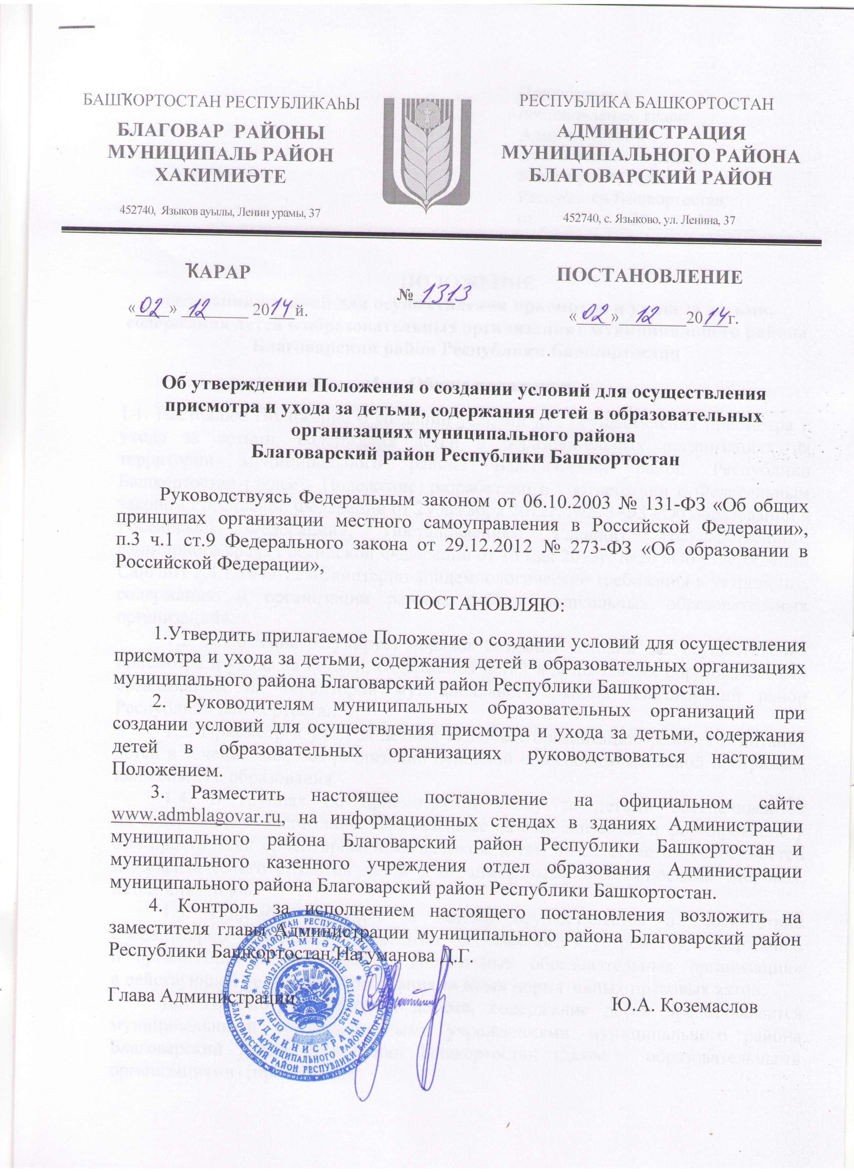
Приложение к
постановлению главы Администрации
муниципального района
Благоварский район
Республики Башкортостан
от 02.12.2014 № 1313

ПОЛОЖЕНИЕ
о создании условий для осуществления присмотра и ухода за детьми, содержания детей в образовательных организациях муниципального района Благоварский район Республики Башкортостан

- Общие положения

1.1. Настоящее Положение о создании условий для осуществления присмотра и ухода за детьми, содержания детей в образовательных организациях на территории муниципального района Благоварский район Республики Башкортостан (далее - Положение) разработано в соответствии с Федеральным законом Российской Федерации от 29 декабря 2012г. №273-ФЗ «Об образовании в Российской Федерации», Постановлением Главного государственного санитарного врача Российской Федерации от 15 мая 2013г. №26 «Об утверждении СанПиН 2.4.1.3049-13 «Санитарно-эпидемиологические требования к устройству, содержанию и организации режима работы дошкольных образовательных организаций».
1.2. Положение регулирует порядок создания условий для осуществления присмотра и ухода за детьми, содержания детей в дошкольных образовательных организациях на территории муниципального района Благоварский район Республики Башкортостан.
1.3. Присмотр и уход за детьми включает организацию режима и питания детей в течение дня, без реализации основной общеобразовательной программы дошкольного образования.
1.4. В группах по присмотру и уходу за детьми обеспечиваются их содержание и воспитание, направленные на социализацию и формирование у них практически ориентированных навыков, в том числе с учетом особенностей психофизического развития детей с ограниченными возможностями здоровья, детей-инвалидов.
1.5. Присмотр и уход за детьми осуществляется в соответствии с «Санитарно - эпидемиологическими требованиями к устройству, содержанию и организации режима работы дошкольных образовательных организаций» в действующей редакции и требованиями иных нормативных правовых актов.
1.6. Присмотр и уход за детьми, содержание детей предоставляется муниципальными образовательными учреждениями муниципального района Благоварский район Республики Башкортостан (далее - образовательными организациями) (приложение).

1.7 Получателями присмотра и ухода за детьми, содержания детей в учреждениях являются физические лица - родители (законные представители) воспитанников в возрасте от 2 до 7 лет (далее - родители (законные представители).

- Требования к созданию условий для осуществления присмотра и ухода
за детьми, содержания детей в образовательных организациях

2.1. Присмотр и уход за детьми, содержание детей в образовательных организациях осуществляется при наличии необходимых санитарно-гигиенических, противоэпидемических условий, соблюдении правил пожарной безопасности, кадрового обеспечения в соответствии с требованиями.
2.2. Требования к размещению и режиму работы образовательных организаций, оказывающих услуги по созданию условий для осуществления присмотра и ухода за детьми, содержания детей:
Образовательные организации, оказывающие услуги по созданию условий для осуществления присмотра и ухода за детьми, содержания детей, должны быть размещены в специально предназначенных зданиях и помещениях, доступных для населения;
Образовательные организации должны быть обеспечены всеми средствами коммунально-бытового обслуживания и оснащены телефонной связью.
2.3. Требования к местам осуществления присмотра и ухода за детьми, содержания детей в образовательных организациях:
групповые ячейки – изолированные помещения, принадлежащие каждой возрастной группе, включая раздевальную, групповую (игровую) комнаты, спальню (если предусмотрено проектом), туалетную комнаты; специализированные помещения (если предусмотрено проектом), предназначенные для поочередного использования всеми и несколькими возрастными группами (музыкальный зал, физкультурный зал, экологические комнаты и иные помещения);
сопутствующие помещения (медицинский блок, пищеблок, прачечная и т.д.);
служебно-бытовые помещения для персонала образовательной организации.
Указанные помещения учреждения должны отвечать:
санитарно-эпидемиологическим требованиям, обеспечивающим условия для разных видов двигательной, игровой и умственной активности детей;
принятым требованиям СанПиН, правилам противопожарной безопасности;
должны быть защищены от воздействия факторов, отрицательно влияющих на качество предоставляемых услуг (повышенной/пониженной температуры, влажности воздуха, запыленности, загрязненности, шума, вибрации и т.д.).
2.4. Режим работы образовательной организаций определяется Уставом.
2.5. Длительность рабочего дня образовательной организации определяется Уставом и может составлять до 12 часов.
2.6. При наличии организационной и финансовой возможности учредителя и спроса на услугу допускается функционирование образовательной организации (группы) в дневное, в выходные и праздничные дни, а также функционирование групп кратковременного пребывания детей.
2.7.Требования к специальному и техническому оснащению образовательной организации.
2.7.1. Каждая образовательная организация должна быть оснащена необходимым оборудованием, отвечающим требованиям стандартов, технических условий, других нормативных документов, обеспечивающих надлежащее качество предоставляемых услуг.
2.7.2. Оборудование должно использоваться строго по назначению в соответствии с эксплуатационными документами, содержаться в технически исправном состоянии. Пригодность к эксплуатации специального оборудования, приборов и аппаратуры подтверждается проверкой.
Периодичность проверки оборудования определяется его эксплуатационными документами, либо (при отсутствии четкого указания данного параметра в эксплуатационных документах) документом, регламентирующим работу образовательной организации.
2.7.3. Неисправное оборудование должно быть заменено, отремонтировано (если подлежат ремонту) или изъято из эксплуатации. Пригодность к эксплуатации отремонтированного оборудования подтверждается проверкой.
2.8. Требования к укомплектованности образовательной организации специалистами и их квалификации.
2.8.1. Образовательная организация должна располагать необходимым количеством специалистов в соответствии со штатным расписанием.
2.8.2. Предоставление услуги осуществляет следующий персонал:
административный персонал (заведующий образовательной организации, заместитель заведующего и т.д.);
педагогический персонал (старшие воспитатели, воспитатели и т.д.);
медицинский персонал;
младший обслуживающий персонал (помощники воспитателей, сторожа и т.д.).
При наличии организационной и финансовой возможности штатное расписание образовательной организации может включать в себя и другие виды персонала.
2.9.Медицинское обслуживание воспитанников должно обеспечиваться медицинским персоналом, специально закрепленным за организацией органами здравоохранения, который, наряду с руководством образовательной организации, несет ответственность за здоровье и физическое развитие детей, проведение лечебно-профилактических мероприятий, соблюдение санитарно-гигиенических норм, контроль режима и качества питания.
2.10. Образовательная организация должна обеспечить сбалансированное питание воспитанников по нормам, утвержденным действующим законодательством.
2.11. Порядок приема обучающихся в образовательные организации определяется административным регламентом предоставления муниципальной услуги «Прием заявлений, постановка на учет и зачисление детей в образовательные учреждения, реализующие основную образовательную программу дошкольного образования (детские сады)» и Уставом образовательной организации.
2.12. За присмотр и уход за детьми в образовательной организации взимается родительская плата в размере, установленном постановлением главы Администрации муниципального района Благоварский район Республики Башкортостан.
В родительскую плату за присмотр и уход за ребенком не включаются расходы на реализацию образовательной программы дошкольного образования, а также расходы на содержание недвижимого имущества образовательных организаций, реализующих образовательную программу дошкольного образования.
2.13. Основными требованиями результата создания условий для осуществления присмотра и ухода за детьми, содержания детей в образовательных организациях являются:
соответствие создания условий для осуществления присмотра и ухода за детьми, содержания детей в образовательных организациях необходимым требованиям;
отсутствие жалоб со стороны получателя муниципальной услуги.

- Заключительная часть

3.1. Действия (бездействия) должностных лиц, а также принятые ими решения по созданию условий для осуществления присмотра и ухода за детьми, содержания детей в образовательных организациях, могут быть обжалованы в соответствии с действующим законодательством.
3.2. Ответственность за создание условий для осуществления присмотра и ухода за детьми, содержания детей в образовательных организациях возлагается на руководителей образовательных организаций.
3.3. Контроль за созданием условий для осуществления присмотра и ухода за детьми, содержания детей в образовательных организациях возлагается на муниципальное казенное учреждение отдел образования Администрации муниципального района Благоварский район Республики Башкортостан.
Приложение
к Положению о создании условий
для осуществления присмотра
и ухода за детьми, содержания
детей в образовательных организациях
муниципального района
Благоварский район
Республики Башкортостан

Информация о муниципальных образовательных организациях муниципального района
Благоварский район Республики Башкортостан, ответственных за создание условий для осуществления присмотра и ухода за детьми, содержания детей дошкольного возраста

№  п/п | Полное наименование учреждения | Юридический адрес | Служебный телефон | График работы
1 | Муниципальное бюджетное дошкольное образовательное учреждение детский сад «Березка» д.Сарайлы муниципального района Благоварский район  Республики Башкортостан | Республика Башкортостан, Благоварский район, 452732, д. Сарайлы,  ул. А.Галиева, 12 | 8(34747) 27253 | Пн-Пт с 8.30 до 17.00  обед с 13.00 до 14.30  вых. сб. вс.
2 | Муниципальное бюджетное дошкольное образовательное учреждение детский сад № 1 «Березка» комбинированного вида с.Благовар муниципального района  Благоварский район Республики Башкортостан | Республика Башкортостан, Благоварский район, 452730 с.Благовар,  ул. Садовая, 35 | 8(34747) 31282 | Пн-Пт с 8.30 до 17.00  обед с 13.00 до 14.30  вых. сб. вс.
3 | Муниципальное бюджетное дошкольное образовательное учреждение детский сад № 2 с.Благовар муниципального района Благоварский район Республики Башкортостан | Республика Башкортостан, Благоварский район, 452730 с.Благовар,  ул.Совхозная, 13 | 8(34747) 21042 | Пн-Пт с 8.30 до 17.00  обед с 13.00 до 14.30  вых. сб. вс.
4 | Муниципальное автономное дошкольное образовательное учреждение детский сад «Солнышко» с.Мирный муниципального района Благоварский район  Республики Башкортостан | Республика Башкортостан, Благоварский район, 452738 с.Мирный,  ул. Школьная, 10 | 8(34747) 41236 | Пн-Пт с 8.30 до 17.00  обед с 13.00 до 14.30  вых. сб. вс.
5 | Муниципальное бюджетное дошкольное образовательное учреждение детский сад «Березка» с.Кашкалаши муниципального района Благоварский район  Республики Башкортостан | Республика Башкортостан, Благоварский район, 452747 с.Кашкалаши,  ул. Школьная, 1 | 8(34747) 28462 | Пн-Пт с 8.30 до 17.00  обед с 13.00 до 14.30  вых. сб. вс.
6 | Муниципальное бюджетное дошкольное образовательное учреждение детский сад «Чишмэкэй» с. Старокучербаево муниципального района Благоварский район  Республики Башкортостан | Республика Башкортостан, Благоварский район, 452744 с.Старокучербаево,  ул. Центральная, 6/2 | 8(34747) 24310 | Пн-Пт с 8.30 до 17.00  обед с 13.00 до 14.30  вых. сб. вс.
7 | Муниципальное бюджетное дошкольное образовательное учреждение детский сад «Карлыгач» с.Верхние Каргалы муниципального района Благоварский район  Республики Башкортостан | Республика Башкортостан, Благоварский район, 452731  с. Верхние Каргалы,  ул. Солнечная, 72 | 8(34747) 31043 | Пн-Пт с 8.30 до 17.00  обед с 13.00 до 14.30  вых. сб. вс.
8 | Муниципальное бюджетное дошкольное образовательное учреждение детский сад «Елочка» с.Первомайский муниципального района Благоварский район  Республики Башкортостан  (филиал – Саннинский д/с) | Республика Башкортостан, Благоварский район, 452742 с. Первомайский,  ул. Победы, 3 | 8(34747) 31762 | Пн-Пт с 8.30 до 17.00  обед с 13.00 до 14.30  вых. сб. вс.
9 | Муниципальное бюджетное дошкольное образовательное учреждение детский сад с.Пришиб муниципального района Благоварский район Республики Башкортостан  (филиал – Алексеевский д/с, Новоникольский д/с) | Республика Башкортостан, Благоварский район,452746 , с. Пришиб, ул. Садовая, 1 | 8(34747) 23405 | Пн-Пт с 8.30 до 17.00  обед с 13.00 до 14.30  вых. сб. вс.
10 | Муниципальное бюджетное дошкольное образовательное учреждение детский сад с.Тан муниципального района Благоварского района Республики Башкортостан  (филиал- Сынташтамакский д/с) | Республика Башкортостан, Благоварский район, 452700 с.Тан, ул. Коммуны, 7 | 8(34747) 26214 | Пн-Пт с 8.30 до 17.00  обед с 13.00 до 14.30  вых. сб. вс.
11 | Муниципальное бюджетное дошкольное образовательное учреждение детский сад «Шатлык» д.Шарлык муниципального район Благоварский район  Республики Башкортостан | Республика Башкортостан, Благоварский район, 452734 д. Шарлык, ул. Школьная, 7 | 8(34747) 25269 | Пн-Пт с 8.30 до 17.00  обед с 13.00 до 14.30  вых. сб. вс.
12 | Муниципальное бюджетное дошкольное образовательное учреждение детский сад № 1 «Солнышко» с.Языково муниципального района Благоварский район  Республики Башкортостан  (филиал – Домбровский д/с, Топоринский д/с) | Республика Башкортостан, Благоварский район, 452740 с. Языково, ул. Мира, 13 | 8(34747) 22298 | Пн-Пт с 8.30 до 17.00  обед с 13.00 до 14.30  вых. сб. вс.
13 | Муниципальное бюджетное дошкольное образовательное учреждение детский сад № 2 «Сказка»с.Языково муниципального района Благоварский район  Республики Башкортостан | Республика Башкортостан, Благоварский район, 452740 с.Языково, ул. Социалистическая, 8 | 8(34747) 22272 | Пн-Пт с 8.30 до 17.00  обед с 13.00 до 14.30  вых. сб. вс.
14 | Муниципальное автономное дошкольное образовательное учреждение детский сад № 3 «Теремок» с.Языково муниципального района Благоварский район  Республики Башкортостан | Республика Башкортостан, Благоварский район, 452740 с.Языково, ул. Чапаева, 8 | 8(34747) 40210 | Пн-Пт с 8.30 до 17.00  обед с 13.00 до 14.30  вых. сб. вс.
15 | Муниципальное бюджетное дошкольное образовательное учреждение детский сад «Тургай» с.Янышево муниципального района Благоварский район  Республики Башкортостан | Республика Башкортостан, Благоварский район, 452734 с.Янышево,  ул. Школьная 25 | 8(34747) 29382 | Пн-Пт с 8.30 до 17.00  обед с 13.00 до 14.30  вых. сб. вс.

